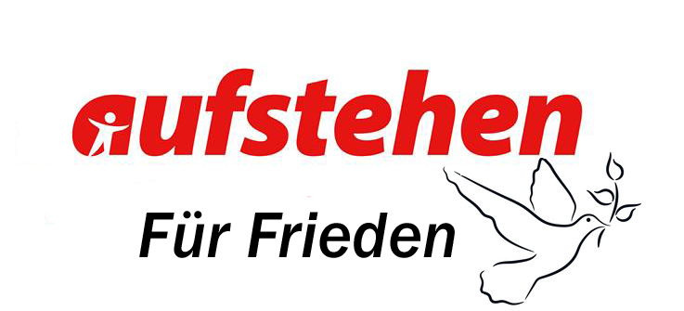

Aufruf Ostermarsch 2026
Nein zur Wehrpflicht, „Kriegstüchtigkeit“ und Krieg
Heute leben wir in der gefährlichsten Zeit seit Ende des Zweiten Weltkriegs. Es wächst die Gefahr eines atomaren und konventionellen Krieges auf deutschem Boden, die unser Leben gefährdet und die Zukunft unserer Welt zu zerstören droht. Mit der geplanten Hochrüstung mittels Schuldenpakete in Billionenhöhe, einer Politik der Auflösung des internationalen Rechtssystems, der unkontrollierten Aufrüstung sowie staatlicher Piraterie und Erpressung durch Sanktionen und Terror, steht die Welt am Abgrund.
Wir fordern:
- Klares Nein zur Wiedereinführung der Wehrpflicht, „Kriegstüchtigkeit“ und Krieg!
- Abrüstung statt Akzeptanz des Auslaufens aller Verträge zur Rüstungsbegrenzung!
- Beitritt Deutschlands zum Atomwaffenverbotsvertrag, Atomwaffen raus aus Deutschland!
- Nein zur Stationierung neuer Mittelstreckenwaffen in Deutschland!
- Nein zur Politik der Aufrüstung (5 % des Bruttoinlandprodukts entsprechen ca. 40 % des jährlichen Bundeshaushaltes). Kein Sozialabbau für Militär und Rüstung!
- Frieden durch die Einhaltung der Charta der Vereinten Nationen statt der Durchsetzung der Macht des Stärkeren!
- Frieden in der Ukraine durch Beseitigung der Kriegsursachen, die Anerkennung der Sicherheitsinteressen aller Beteiligten und die Selbstbestimmung der Bevölkerung der betroffenen Regionen. Keine NATO-Mitgliedschaft, keine NATO-Truppen in der Ukraine und keine weiteren Waffenlieferungen!
- Frieden für Palästina durch Stopp der Waffenlieferungen an Israel und gleichberechtigte Anerkennung der Rechte der palästinensischen Bevölkerung wie der Israels unter internationaler Kontrolle ohne „Trumpschen“ Friedensrat. Wiederaufbau statt Vertreibung!
- Schluss mit der Kriegstreiberei und der einseitigen Berichterstattung!
- Stopp der Umwandlung ziviler Produktionsstätten in Rüstungsbetriebe!
- Keine militärischen Infrastrukturmaßnahmen auf Kosten der zivilen Haushaltsposten!

Frieden ist die beste Investition in unsere Zukunft. Nur im Frieden werden die Ressourcen frei, die wir für Bildung, Gesundheit und Soziales, für den Erhalt der Infrastruktur und für den Umwelt- und Klimaschutz so dringend brauchen.
Der weltweite Rüstungswettlauf, getrieben durch die USA und verbündete Länder, die über 60 % der weltweiten Rüstungsausgaben bei einem Bevölkerungsanteil von lediglich etwa 10 % verantworten, ist hauptverantwortlich für Tod, Hunger und Unterentwicklung weltweit.

Für Frieden, Abrüstung, soziale Sicherheit und internationale Solidarität!

Sammlungsbewegung aufstehen; dialog@aufstehen.de 23.02.2026

